Ecoute n°3
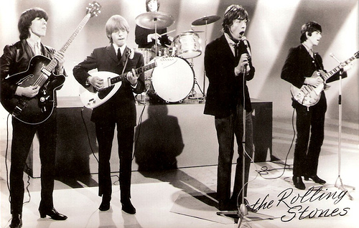
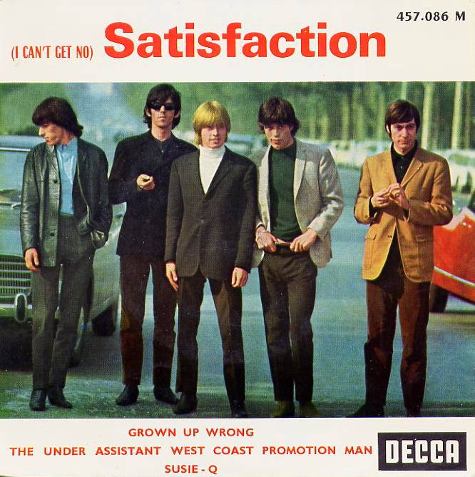

Titre: I can’t get no (satisfaction)

Compositeurs: Jagger / Richards (The Rolling Stones) (juin 1965)

I Domaine du Timbre et de l’Espace

Formation instrumentale et vocale :
Groupe de Rock, comprenant un chanteur, 2 guitares, une basse et une batterie.
Effets : utilisation d’un effet de type « Fuzz » sur la guitare, ancêtre de la distorsion.

II Domaine de la Forme

Le morceau est immédiatement reconnaissable grâce à son Riff (formule mélodico-rythmique courte mais dont l’impact est puissant)
De nombreux morceaux de Rock sont construits sur des Riffs ( Smoke on the water ; Back in Black ; Rebel Rebel )

La forme du morceau est constituée d’alternance de couplets et de refrains, le refrain est chanté sur le riff d’introduction.

III Domaine des Styles
I can’t get no ( satisfaction)
I can’t get no satisfaction.
'Cause I try and I try and I try and I try.
I can't get no, I can't get no.
When I'm drivin' in my car
and a man comes on the radio
he's tellin' me more and more
about some useless information
supposed to fire my imagination.
I can't get no, oh no no no.
Hey hey hey, that's what I say.
I can't get no satisfaction,
I can't get no satisfaction.
'Cause I try and I try and I try and I try.
I can't get no, I can't get no.
When I'm watchin' my TV
and a man comes on to tell me
how white my shirts can be.
Well he can't be a man 'cause he doesn't smoke
the same cigarrettes as me.
I can't get no, oh no no no.
Hey hey hey, that's what I say.
I can't get no satisfaction,
I can't get no girly action.
'Cause I try and I try and I try and I try.
I can't get no, I can't get no.
Je ne peux trouver aucune satisfaction
Je ne peux trouver aucune satisfaction
Car je tente et je tente et je tente et je tente
Je ne peux en trouver aucune, je ne peux en trouver aucune
Quand je suis au volant de ma voiture
Et que cet homme s'amène à la radio
Il me parle en long et en large
De quelque information inutile
Censée enflammer mon imagination
Je ne peux en trouver aucune, oh non non non
Hey hey hey, c'est ce que j'ai à dire
[Refrain]

Quand je regarde la télé
Et que cet homme vient pour me dire
A quel point mes chemises peuvent être blanches
Mais il est impossible qu'il soit un homme car il ne fume pas
Les mêmes cigarettes que moi
Je ne peux en trouver aucune, oh non non non
Hey hey hey, c'est ce que j'ai à dire

Ce texte dénonce de manière simple la société de consommation, une société de consommation à outrance dans laquelle les individus sont soumis aux fortes tensions perpétuelles de la publicité qui provoque en permanence l’insatisfaction. Cette chanson qui témoigne de la lucidité de la jeunesse des années 60, est un exemple typique de la contestation dans la musique Rock : les paroles sont simples et non politisées. Le refrain prend la forme d’un slogan publicitaire par sa simplicité, son efficacité, et sa facilité à être mémorisé, et la forme d’un hymne repris par toute une jeunesse contestataire.

Le Rock dans son aspect contestataire peut être comparé à une forme de peinture née à la même période (années 1960)
Il s’agit du POP ART, qui dénonce la société des années 60, en utilisant les procédés et techniques de la publicité : art de l’affiche, reproduction à plusieurs exemplaires de la même œuvre d’art, boites de soupe, stars, drapeaux américains, pris comme sujets artistiques …

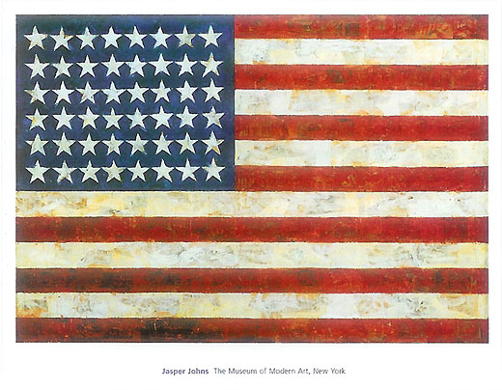
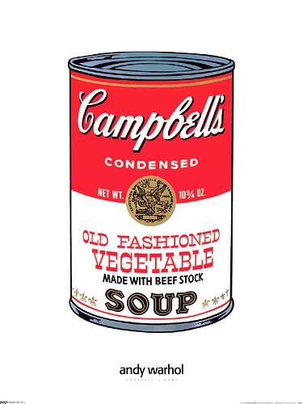
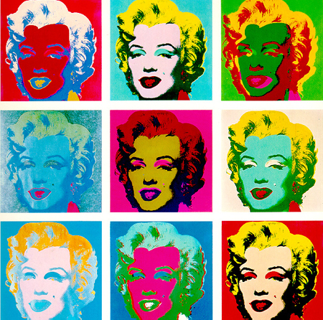
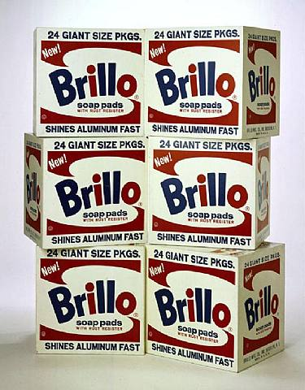


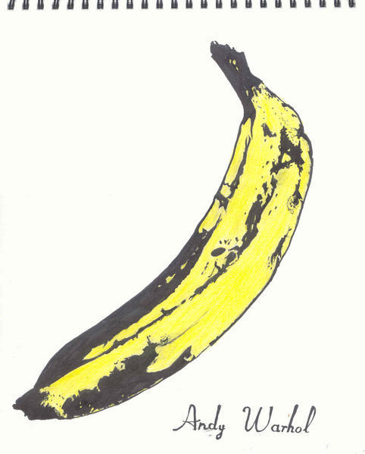

Jasper Johns
Andy Warhol

IV Œuvres complémentaires

Titre | Ressemblances | Différences
Lost in the Supermarket ( The Clash , 1979 )

C’mon Everybody ( Eddie Cochran, 1959)

Revolution ( Beatles, 1968)

Street Fighting man ( Rolling Stones, 1968)

